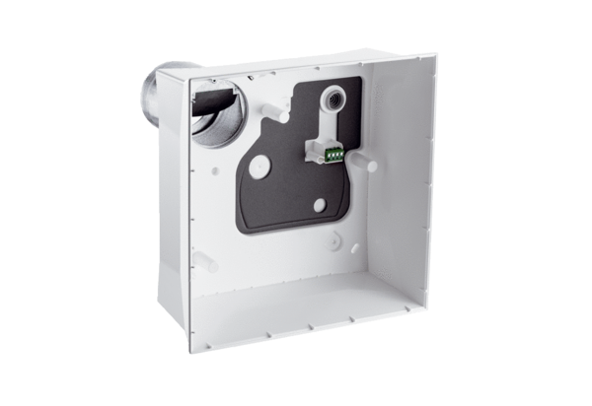Obudowa natynkowa, ochrona przeciwpożarowa ER GH APBOpakowanie jednostkowe: 1 sztukaAsortyment: B
Numer artykułu: 0084.0353Producent: MAICO

